Nume ………………………….prenume ……………………........ data...........................
Clasa ………………….. scoala.......................................... localitatea……………………

In calătoriile sale, Gulliver a străbătut ţara piticilor şi ţara uriaşilor. El a dus din aceste călătorii urmele tălpilor locuitorilor acestor meleaguri (vezi imaginea de mai jos). Compeltaţi dimensiunile corpului locuitorilor acestor ţări in tabelele 1 si 2, pornind de la mărimea urmelor talpilor din imagine.
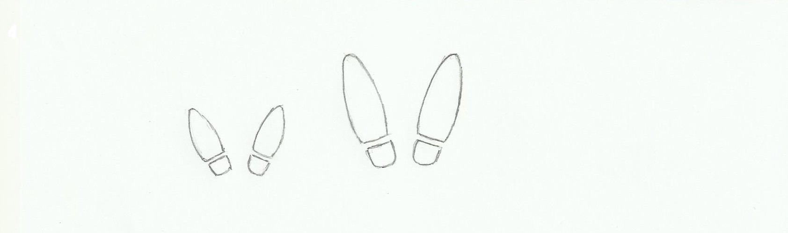

Tabelul 1. Dimensiunile părţilor constituente ale corpului unui locuitor din ţara piticilor

Parte a corpului | Lungime | Unitate de măsură
amprenta tălpii
lungimea palmei
diametrul cutiei craniene
lungime braţului
lungime antebraţului
lungimea toracelui
lungimea piciorului
lungimea palmei
lungimea degetului mare
lungimea degetului mijlociu
lungimea craniului

Tabelul 2. Dimnsiunile părţilor constituiente ale corpului unui locuitor din ţara uriaşilor

Parte a corpului | Lungime | Unitate de măsură
amprenta tălpii
lungimea palmei
diametrul cutiei craniene
lungime braţului
lungime antebraţului
lungimea toracelui
lungimea piciorului
lungimea palmei
lungimea degetului mare
lungimea degetului mijlociu
lungimea craniului

Desenaţi, pe urmatoarea pagina, siluetele celor două persoane.

